АДМИНИСТРАЦИЯ ЕНИСЕЙСКОГО РАЙОНА
Красноярского края
ПОСТАНОВЛЕНИЕ

10.02.2021 г. Енисейск № 114-п

Об установлении публичного сервитута в границах земельного участка с кадастровым номером 24:12:0000000:5948 и в границах кадастровых кварталов 24:12:0130101, 24:52:0041801, 24:52:0010651, в целях размещения объекта электросетевого хозяйства, необходимого для технологического присоединения к электрическим сетям ЛЭП-10 кВ с КТП 10/0,4 кВ с кадастровым номером 24:00:0000000:71246 в составе объекта «Строительство ЛЭП-10 кВ, КТП 10/0,4 кВ для электроснабжения объекта, расположенного по адресу: г. Лесосибирск, ул. Абалаковская, в 1350 метрах по направлению на юго-запад от дома № 17, кадастровый номер 24:52:0043402:49», для его эксплуатации

Руководствуясь ст.2 Федерального закона от 3 июля 2016 № 334-ФЗ «О внесении изменений в Земельный кодекс Российской Федерации и отдельные законодательные акты Российской Федерации», ст. 23, п.1 ст. 39.37, п. 1 ст. 39.40, ст.39.41, п.1 ст. 39.45 Земельного кодекса Российской Федерации, Правилами землепользования и застройки муниципального образования сельского поселения Железнодорожного сельсовета, утверждёнными Решением сельского Совета депутатов от 19.09.2013 № 20-169р, ст. 16, 29 Устава района, в соответствии с ходатайством представителя акционерного общества «Красноярская региональная энергетическая компания» (далее по тексту – АО «КрасЭКо»), ОГРН 1152468001773, ИНН 2460087269, местонахождение: 660049, г. Красноярск, пр. Мира, д.10, действующего по доверенности от 29.07.2020 № 194, об установлении публичного сервитута на земельный участок с кадастровым номером 24:12:0000000:5948 и в границах кадастровых кварталов 24:12:0130101, 24:52:0041801, 24:52:0010651, учитывая отсутствие заявлений иных правообладателей земельных участков, ПОСТАНОВЛЯЮ:
1. В целях размещения объекта электросетевого хозяйства, необходимого для технологического присоединения к электрическим сетям ЛЭП-10 кВ с КТП 10/0,4 кВ с кадастровым номером 24:00:0000000:71246 в составе объекта «Строительство ЛЭП-10 кВ, КТП 10/0,4 кВ для электроснабжения объекта, расположенного по адресу: г. Лесосибирск, ул. Абалаковская, в 1350 метрах по направлению на юго-запад от дома № 17, кадастровый номер 24:52:0043402:49», для его эксплуатации, в границах земельного участка с кадастровым номером 24:00:0000000:5948 и в границах кадастровых кварталов 24:12:0130101, 24:52:0041801, 24:52:0010651 установить публичный сервитут площадью 2543 кв.м. сроком на 49 (сорок девять) лет на следующие земельные участки:
1.1. с кадастровым номером 24:00:0000000:5948, с местоположением: Россия, Красноярский край, Енисейский район, примерно в 300 м на север от месторождения "Лесосибирск-1";
1.2. на землях, государственная собственность на которые не разграничена, расположенных в границах кадастрового квартала 24:12:0130101, с местоположением: Красноярский край, Енисейский район, Железнодорожный сельсовет.
1.3. на землях, государственная собственность на которые не разграничена, расположенных в границах кадастрового квартала 24:52:0041801, с местоположением: Красноярский край, г. Лесосибирск.
1.4. на землях, государственная собственность на которые не разграничена, расположенных в границах кадастрового квартала 24:52:0010651, с местоположением: Красноярский край, г. Лесосибирск.
2.Утвердить границы публичного сервитута на земельном участке с кадастровым номером 24:00:0000000:5948 и землях, государственная собственность на которые не разграничена, расположенных в границах кадастровых кварталов 24:12:0130101, 24:52:0041801, 24:52:0010651 (приложение 1).
3.Срок, в течение которого использование земельных участков в соответствии с разрешенным использованием будет невозможно или затруднено в связи с осуществлением публичного сервитута – 49 (сорок девять) лет.
4.Порядок установления зон с особыми условиями использования территорий и содержание ограничений прав на земельные участки в границах таких зон установлен Постановлением Правительства Российской Федерации от 24.02.2009 № 160 «О порядке установления охранных зон объектов электросетевого хозяйства и особых условий использования земельных участков, расположенных в границах таких зон».
5.Утвердить порядок расчета платы за публичный сервитут в отношении земель и земельных участков, не предоставленных гражданам и юридическим лицам, в соответствии с положениями пунктов 2,3,4,5 статьи 39.46 Земельного кодекс Российской Федерации (приложение 2).
6.Плата за публичный сервитут в общем размере 23 187,78 рублей (двадцать три тысячи сто восемьдесят семь рублей 78 копеек) за весь срок действия публичного сервитута вносится АО «КрасЭКо» единовременным платежом не позднее шести месяцев со дня принятия настоящего постановления на следующие реквизиты: р/счет 03100643000000011900 корр/счет 40102810245370000011 УФК по Красноярскому краю (Администрация Енисейского района Красноярского края) ОТДЕЛЕНИЕ КРАСНОЯРСК БАНКА РОССИИ//УФК по Красноярскому краю г. Красноярск ИНН 2412005139 КПП 244701001 БИК 010407105 ОКТМО 04615000 КБК 02411105013050000120.
7.Сроки и график выполнения работ при осуществлении деятельности, для обеспечения которой устанавливается публичный сервитут: эксплуатация инженерного сооружения осуществляется в течение всего срока действия публичного сервитута.
8.Обязать АО «КрасЭКо» привести земельные участки в состояние, пригодное для его использования в срок, не позднее, чем три месяца после завершения эксплуатации либо сноса инженерного сооружения, для размещения которого был установлен публичный сервитут.
9.Публичный сервитут считается установленным со дня внесения сведений о нем в Единый государственный реестр недвижимости.
10.Муниципальному казенному учреждению «Центр имущественных отношений Енисейского района» (Козулина):
10.1.Направить копию настоящего постановления в орган регистрации прав;
10.2.Направить обладателю публичного сервитута АО «КрасЭКо» копию настоящего постановления.
11.Считать утратившим силу разрешение на размещение объекта от № 13 от 23.11.2018 года.
12.Контроль за исполнением данного постановления возложить на руководителя МКУ «Центр имущественных отношений» Козулину С.В.
13.Постановление вступает в силу с момента его официального опубликования (обнародования) и подлежит размещению на официальном информационном Интернет - сайте Енисейского района Красноярского края.

Глава района А.В. Кулешов

Приложение 1
к постановлению администрации
Енисейского района
от «___» _________ 2021 года

ОПИСАНИЕ МЕСТОПОЛОЖЕНИЯ ГРАНИЦ
Публичный сервитут в целях размещения ЛЭП - 10 кВ с КТП 10/0,4 кВ в составе объекта «Строительство ЛЭП-10 кВ, КТП 10/0,4 кВ для электроснабжения объекта, расположенного по адресу: г. Лесосибирск, ул. Абалаковская, в 1350 метрах по направлению на юго-запад от дома №17, к.н. 24:52:0043402:49»
(наименование объекта, местоположение границ которого описано (далее - объект)
Раздел 1
Сведения об объекте
N п/п | Характеристики объекта | Описание характеристик
1 | 2 | 3
1 | Местоположение объекта | Красноярский край, Енисейский р-н
2 | Площадь объекта ± величина погрешности определения площади (P ± ∆P), м² | 2543 ± 18
3 | Иные характеристики объекта | Публичный сервитут в целях размещения ЛЭП - 10 кВ с КТП 10/0,4 кВ в составе объекта «Строительство ЛЭП-10 кВ, КТП 10/0,4 кВ для электроснабжения объекта, расположенного по адресу: г. Лесосибирск, ул. Абалаковская, в 1350 метрах по направлению на юго-запад от дома №17, к.н. 24:52:0043402:49» в границах земельных участков с кадастровыми номерами 24:00:0000000:5948 и в границах кадастровых кварталов 24:12:0130101, 24:52:0041801, 24:52:0010651 сроком на 49 лет.

Раздел 2
Сведения о местоположении границ объекта
1. Система координат МСК 167 (зона 4)
2. Сведения о характерных точках границ объекта
Обозначение характерных точек границ | Координаты, м |  | Метод определения координат характерной точки | Средняя квадратическая погрешность положения характерной точки (Mt), м | Описание обозначения точки на местности (при наличии)
Обозначение характерных точек границ | X | Y | Метод определения координат характерной точки |  | Описание обозначения точки на местности (при наличии)
1 | 2 | 3 | 4 | 5 | 6
1 | 868704.75 | 83144.75 | Аналитический метод | 0.1 | -
2 | 868823.27 | 83108.59 | Аналитический метод | 0.1 | -
3 | 868899.54 | 83084.82 | Аналитический метод | 0.1 | -
4 | 868939.97 | 83072.03 | Аналитический метод | 0.1 | -
5 | 868973.95 | 83033.33 | Аналитический метод | 0.1 | -
6 | 868953.25 | 83041.90 | Аналитический метод | 0.1 | -
7 | 868934.22 | 83063.50 | Аналитический метод | 0.1 | -
8 | 868896.54 | 83075.28 | Аналитический метод | 0.1 | -
9 | 868820.30 | 83099.04 | Аналитический метод | 0.1 | -
10 | 868800.94 | 83105.12 | Аналитический метод | 0.1 | -
11 | 868782.66 | 83112.51 | Аналитический метод | 0.1 | -
1 | 868704.75 | 83144.75 | Аналитический метод | 0.1 | -
 |  |  |  |  | -
12 | 868988.97 | 83027.12 | Аналитический метод | 0.1 | -
13 | 868989.42 | 83027.52 | Аналитический метод | 0.1 | -
14 | 869065.41 | 83070.22 | Аналитический метод | 0.1 | -
15 | 869070.98 | 83075.38 | Аналитический метод | 0.1 | -
16 | 869076.32 | 83079.62 | Аналитический метод | 0.1 | -
17 | 869080.45 | 83089.27 | Аналитический метод | 0.1 | -
18 | 869074.24 | 83083.33 | Аналитический метод | 0.1 | -
19 | 869075.60 | 83081.59 | Аналитический метод | 0.1 | -
20 | 869069.65 | 83076.87 | Аналитический метод | 0.1 | -
21 | 869064.33 | 83071.90 | Аналитический метод | 0.1 | -
22 | 868988.18 | 83029.09 | Аналитический метод | 0.1 | -
23 | 868986.91 | 83027.97 | Аналитический метод | 0.1 | -
12 | 868988.97 | 83027.12 | Аналитический метод | 0.1 | -

3. Сведения о характерных точках части (частей) границы объекта
Обозначение характерных точек части границы | Координаты, м |  | Метод определения координат характерной точки | Средняя квадратическая погрешность положения характерной точки (Mt), м | Описание обозначения точки на местности (при наличии)
Обозначение характерных точек части границы | X | Y | Метод определения координат характерной точки |  | Описание обозначения точки на местности (при наличии)
1 | 2 | 3 | 4 | 5 | 6
- | - | - | - | - | -

Раздел 3
Сведения о местоположении измененных (уточненных) границ объекта
1. Система координат МСК 167 (зона 4)
2. Сведения о характерных точках границ объекта
Обозначение характерных точек границ | Существующие координаты, м |  | Измененные (уточненные) координаты, м |  | Метод определения координат характерной точки | Средняя квадратическая погрешность положения характерной точки (Mt), м | Описание обозначения точки на местности (при наличии)
Обозначение характерных точек границ | X | Y | X | Y | Метод определения координат характерной точки |  | Описание обозначения точки на местности (при наличии)
1 | 2 | 3 | 4 | 5 | 6 | 7 | 8
- | - | - | - | - | - | - | -

3. Сведения о характерных точках части (частей) границы объекта
Обозначение характерных точек части границы | Существующие координаты, м |  | Измененные (уточненные) координаты, м |  | Метод определения координат характерной точки | Средняя квадратическая погрешность положения характерной точки (Mt), м | Описание обозначения точки на местности (при наличии)
Обозначение характерных точек части границы | X | Y | X | Y | Метод определения координат характерной точки |  | Описание обозначения точки на местности (при наличии)
1 | 2 | 3 | 4 | 5 | 6 | 7 | 8
- | - | - | - | - | - | - | -

Раздел 4
План границ объекта
Обзорная схема границ ЗОУИТ


Масштаб 1:12078

Используемые условные знаки и обозначения:
 | Характерная точка границы публичного сервитута
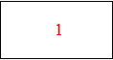 | Надписи номеров характерных точек границы публичного сервитута
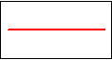 | Граница публичного сервитута

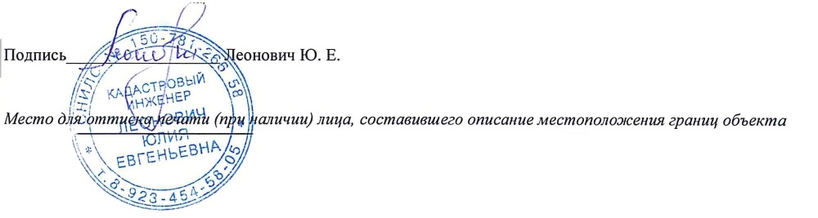
Дата 26.10.2020 г.

Раздел 4
План границ объекта
Выносной лист № 1
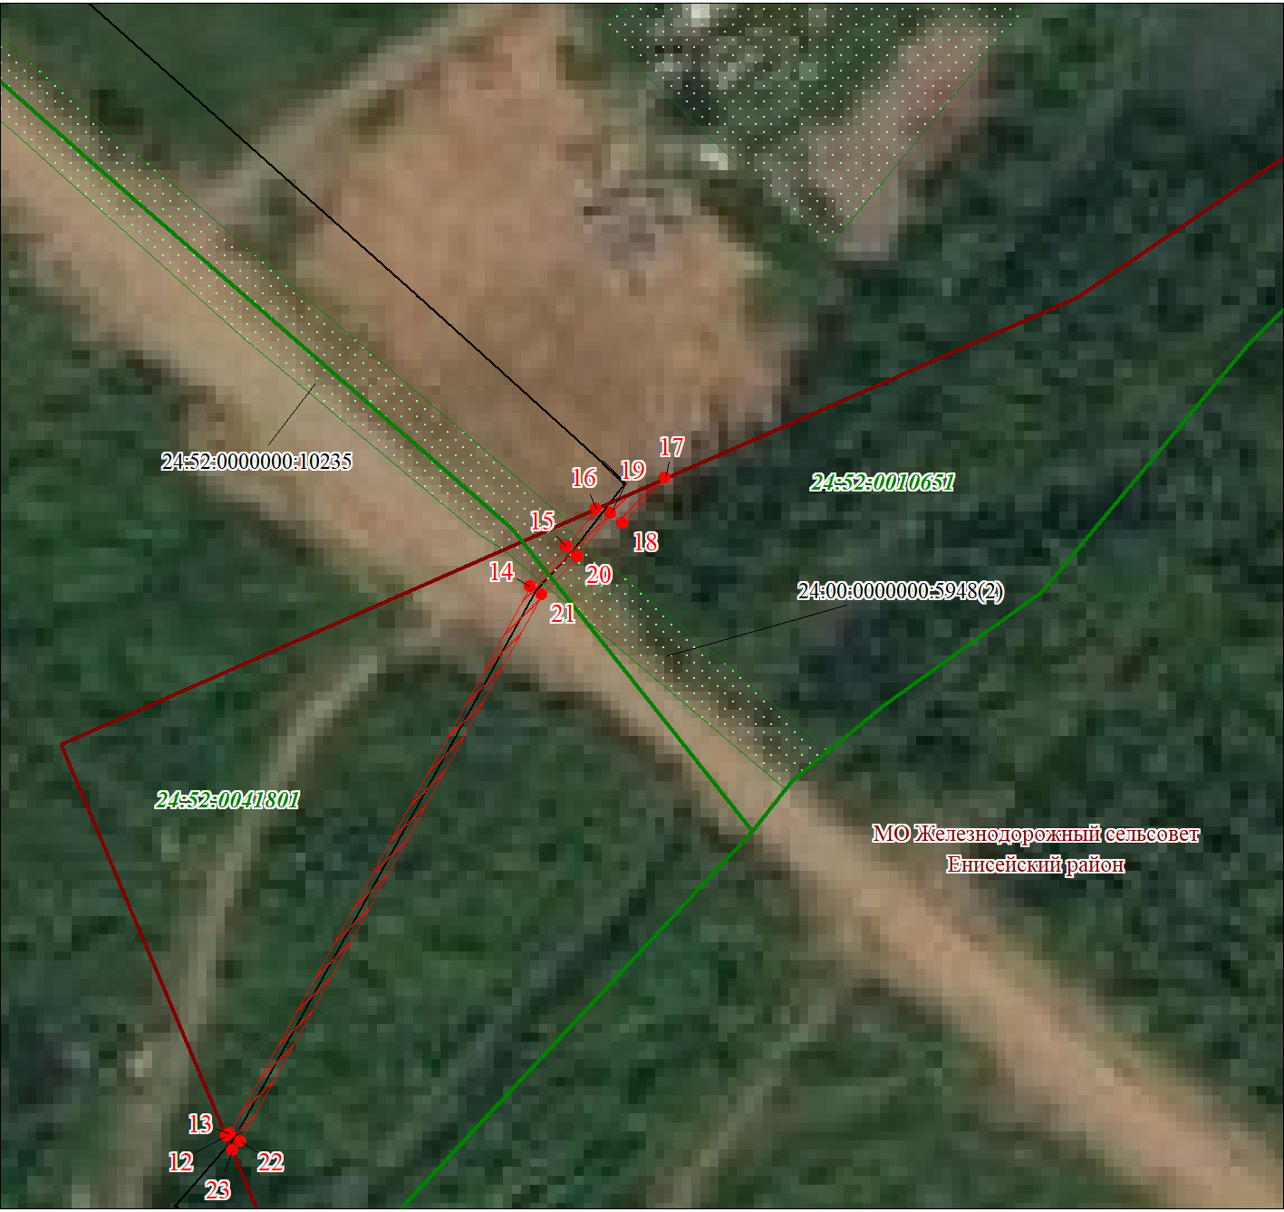

Масштаб 1:1000

Используемые условные знаки и обозначения представлены на листе 3:
Дата 26.10.2020г.

Раздел 4
План границ объекта
Выносной лист № 2
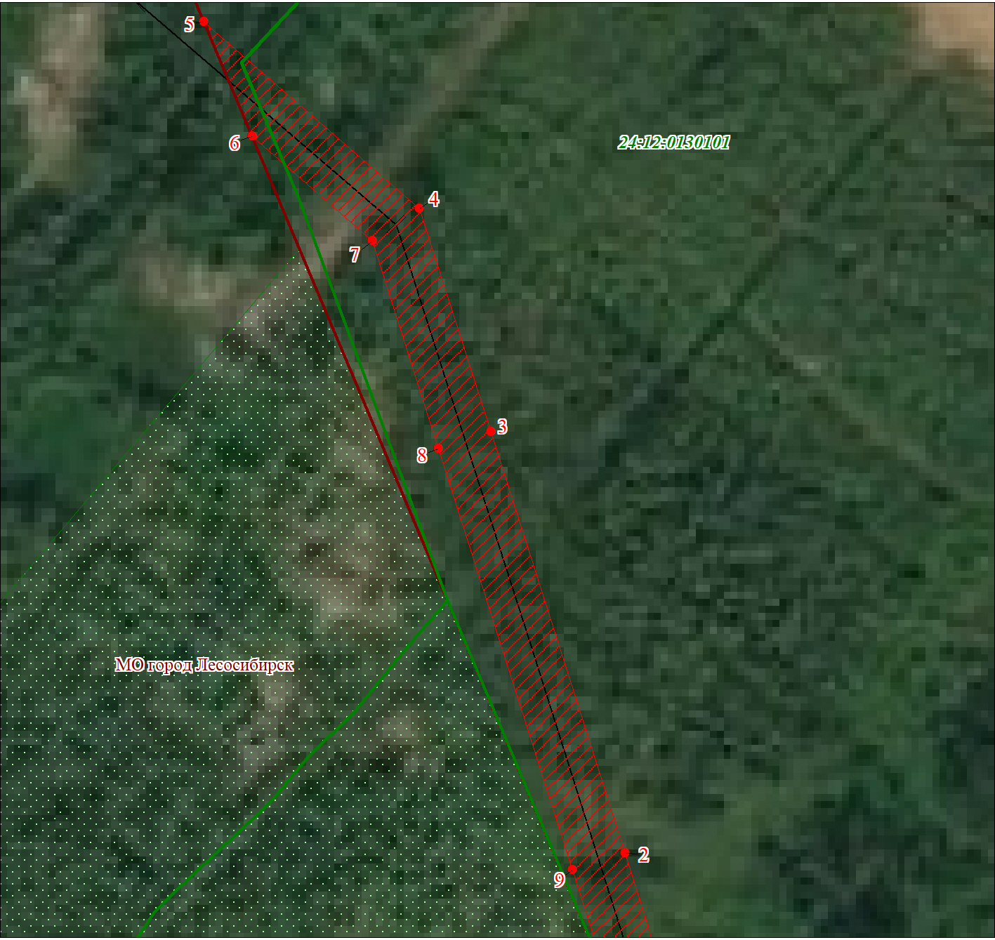
Масштаб 1:1000

Используемые условные знаки и обозначения представлены на листе 3:

Раздел 4
План границ объекта
Выносной лист № 3
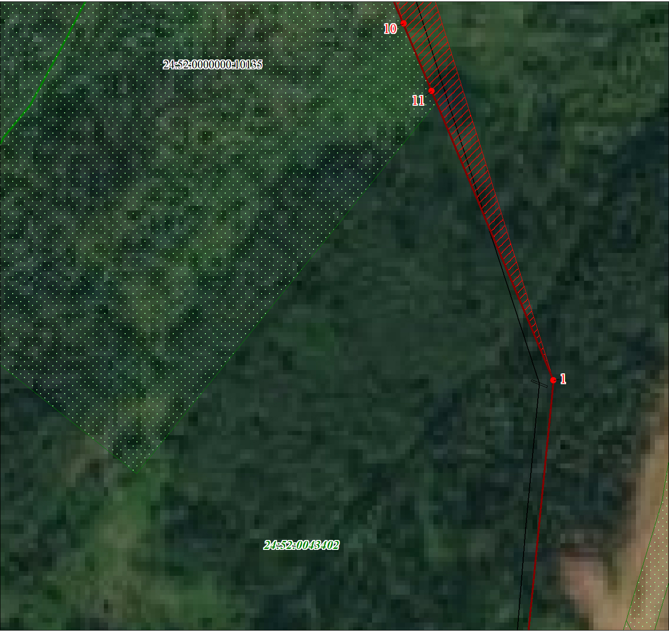

Масштаб 1:1000

Используемые условные знаки и обозначения представлены на листе 3:
Дата 26.10.2020г.

Приложение № 2
к постановлению администрации
Енисейского района
от «___» _____________ 2021 года

Порядок расчета платы за публичный сервитут
в отношении земель и земельных участков,
не предоставленных гражданам и юридическим лицам

№ | Кадастровый номер  земельного участка  (кадастрового квартала) | Площадь  публичного  сервитута в  границах  земельного  участка  (кадастрового  квартала), кв.м | Кадастровая  стоимость  1 кв.м.  (средний  показатель  кадастровой  стоимости  земельных  участков  по городскому  округу), руб/кв.м | Расчет | Сумма,  Подлежащая  оплате  за публичный  сервитут, руб.
1 | 24:00:0000000:5948 | 16 | 2,25 | 16 х 2,25х0,1% х 49 | 1,96
2 | 24:12:0130101 | 2243 | 165,93 | 2243 х 165,93х0,1% х 49 | 18236,82
 | 24:52:0041801 | 256 | 355,63 | 256 х 355,63х0,1% х 49 | 4460,96
 | 24:52:0010651 | 28 | 355,63 | 28 х 355,63х0,1% х 49 | 488,04
 | ИТОГО: |  |  |  | 23 187,78

